Smrt zvezd

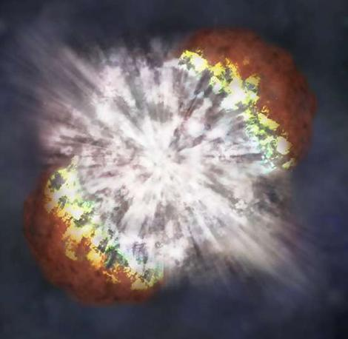

Govorna vaja

Slovenscina

Da bi spoznali smrt zvezd, moramo najprej vedeti nekaj o njihovem življenju.

V jedru zvezd poteka fuzija – zlivanje vodika v helij. Pri tem nastaja veliko energije, ki jo zvezda oddaja.

Masa zvezd je lahko le na razmeroma ozkem območju, saj jedrska fuzija ne steče, če je masa manjša od 0,08 mase Sonca, če je masa večja od 100 Sončevih mas, pa je zvezda nestabilna. Od mase zvezde je odvisno vse: Njen življenjski cikel, življenjska doba in nazadnje tudi njena smrt.

Ta kratka razlaga je bila uvod v današnjo temo. Smrt zvezd.

Po milijonu do nekaj milijard let, odvisno od njihove začetne mase, zvezdi začne primanjkovati vodika, ki kot gorivo vzdržuje njene reakcije. Večje zvezde porabijo zalogo vodika veliko hitreje kot manjše, kar drastično skrajša njihovo življenje. Potem, ko v jedru zmanjka vodika, jedrski procesi v njem prenehajo. Brez tlaka, ki ga ustvarjajo te reakcije, začne prevladovati gravitacija, zunanje plasti zvezde pa se začno sesedati in zgoščevati v samem zvezdinem jedru.

Do tukaj povedano velja za vse zvezde. Naprej pa zvezde lahko razdelimo v 3 glavne skupine glede na njihovo maso:

* Zvezde majhne mase
* Soncu podobne zvezde
* Zvezde velike mase

Zvezda majhne mase je predelala ves vodik v helij, ni pa dovolj vroča, da bi helij zlivala v težje elemente. V njej tako reakcije ne potekajo več in začne se sesedati zaradi gravitacije. Zvezda postopoma ugasne in postane majhna TEMNA (rjava) PRITLIKAVKA.

Ko Soncu podobni zvezdi zmanjka vodika, ima dovolj visoko temperaturo, da začne z zlivanjem helija v litij, berilij, ogljik. Napihne se v RDEČO ORJAKINJO. Ko porabi ves helij, je njena temperatura prenizka za nadaljnje zlivanje in sesede se v BELO PRITLIKAVKO, ta pa v TEMNO (rjavo) PRITLIKAVKO.

Zveza velike mase nadaljuje z zlivanjem elementov, saj ima dovolj visoko temperaturo. Zunanje plasti se močno napihnejo; zvezda postane tudi do 100x večja. Imenujemo jo RDEČA NADORJAKINJA. V njej nastajajo vse težji elementi, ko pa pride do železa, ga ne more več stisniti v težje elemente. Zvezdo raznese, tej eksploziji pa pravimo SUPERNOVA. Ostanek zvezde se sesede v PULZAR (nevtronsko zvezdo) ali pa v ČRNO LUKNJO.

Umiranje zvezd je veličasten naravni pojav. Najbolj spektakularna pa je seveda smrt najmasivnejših zvezd. Supernova eksplodira s hitrostjo do 70 milijonov kilometrov na uro. Ta energija je primerljiva z izsevom več milijard zvezd. Supernova sveti več mesecev. Eksplozija supernove je tudi edini proces v vesolju, pri katerem nastajajo elementi, težji od železa. Romantiki radi rečejo, da so sestavljeni iz zvezdnega prahu, ciniki pa odgovarjajo, da so le skupek jedrskih odpadkov.

In posledice? Ostanki zvezd so rjave in bele pritlikavke, pulzarji in črne luknje. Smrt zvezd pa tudi sproži porajanje novih. Oblaki plina in prahu, ki ostanejo za zvezdami, ki so se sesedle, se sesedejo v nove zvezde. In to je krog brez konca...

Liz Wheeler: *Velika ilustrirana enciklopedija – VESOLJE.* Ljubljana, Mladinska knjiga, 2008. Str. 230 – 231, 234 – 235, 262 - 263

Tina Kolarič: *Smrt zvezd.* Šol. leto 2001/2002 <http://www.gimvic.org/projekti/timko/2002/2c/nocno%20nebo/smrt%20zvezd.html>

Wikipedija: *Zvezda.* Čas zadnje spremembe: 13. januar 2009. http://sl.wikipedia.org/wiki/Zvezda